A $2^{4x-1}∙2^{x+2}$… feladattal kezdődő lap megoldásai

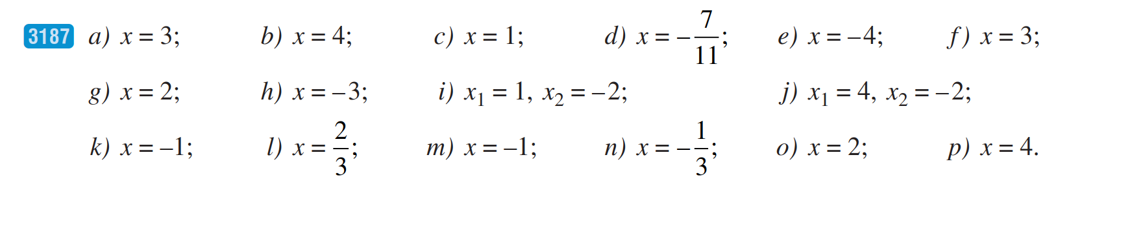

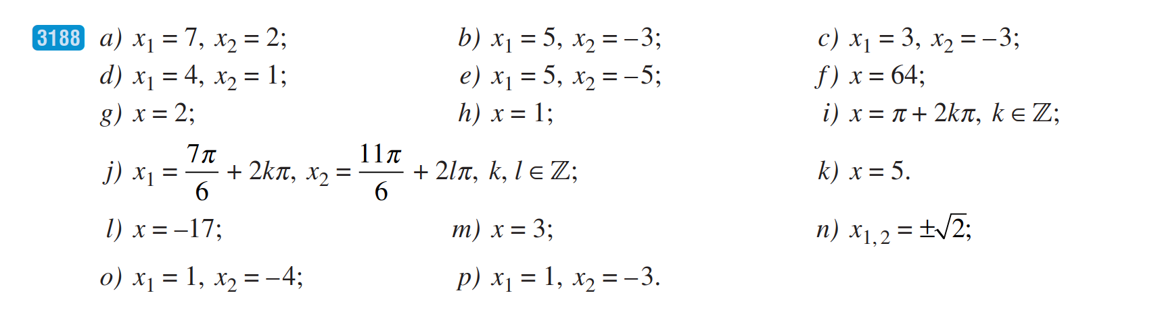

A legújabb lap megoldásai:

